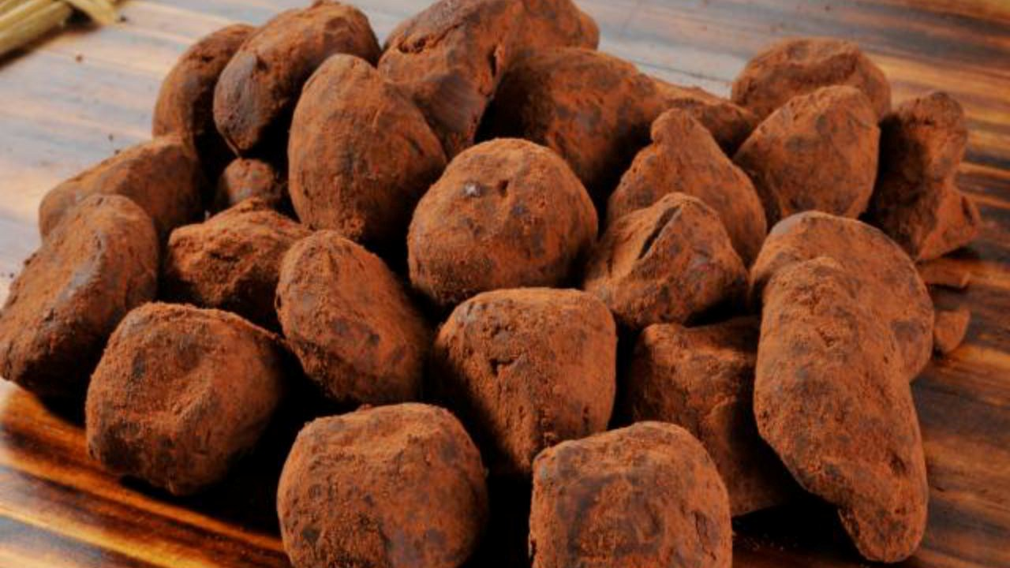
TRUFFES AU CHOCOLAT
Ingrédients :
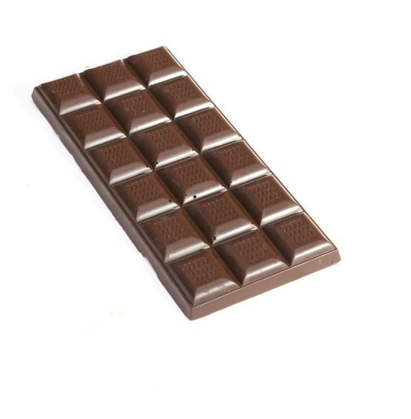 | 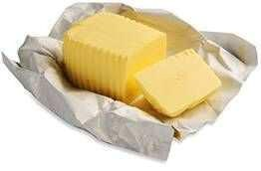
250 g de chocolat | 100 g de beurre | 2 jaunes d’oeufs | 1 sachet de sucre vanillé | 80 g de sucre glace
Ustensiles :
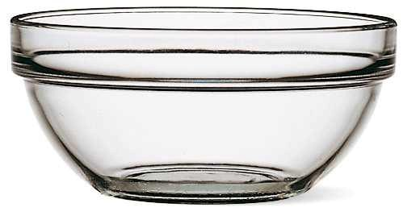 | 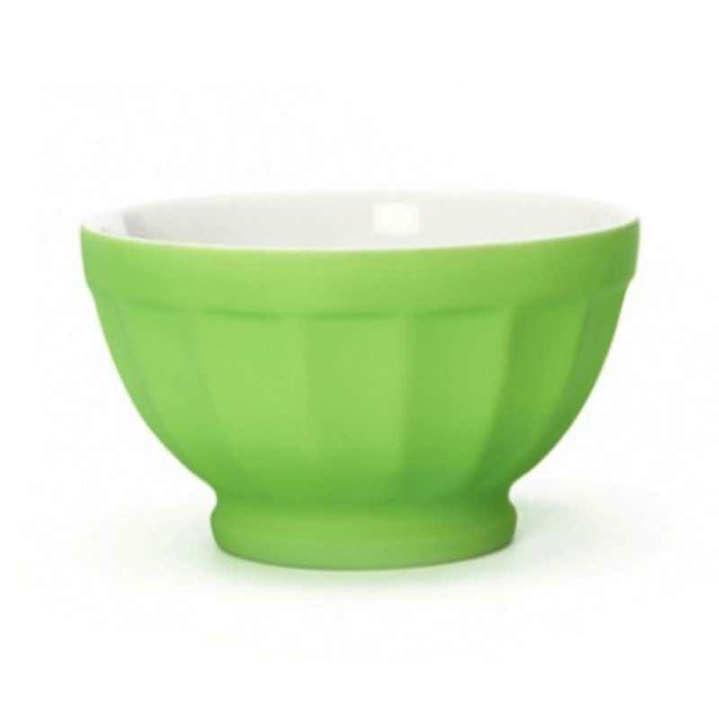 | 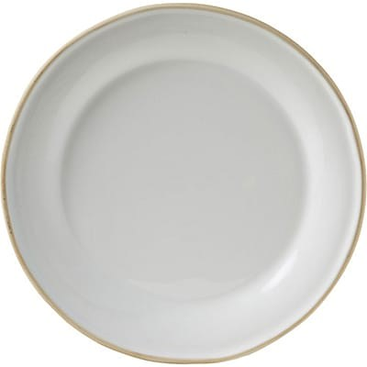 | 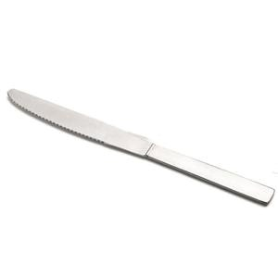 | 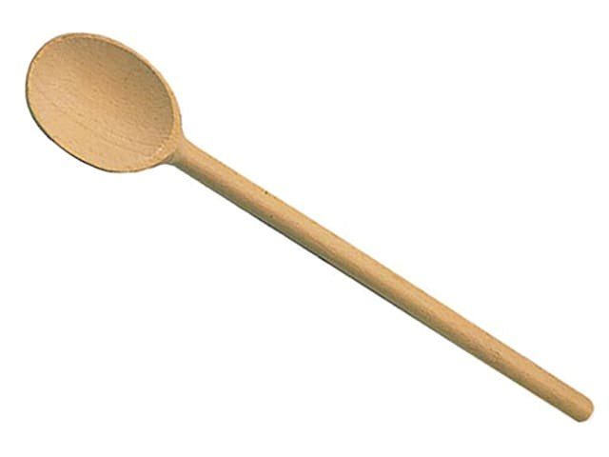 | 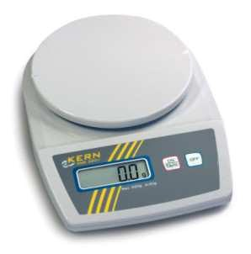 | 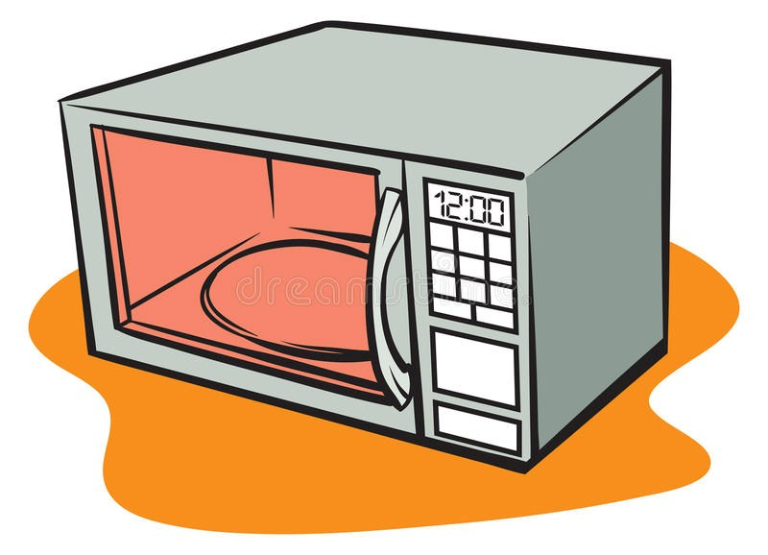 | 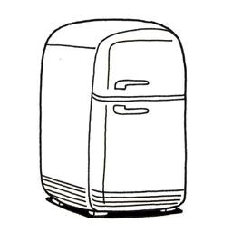
1 saladier | 1 bol | 1 assiette | 1 couteau | 1 cuillère en bois | 1 balance | 1 microondes | 1 réfrigérateu  r
Préparation :
1 |  | 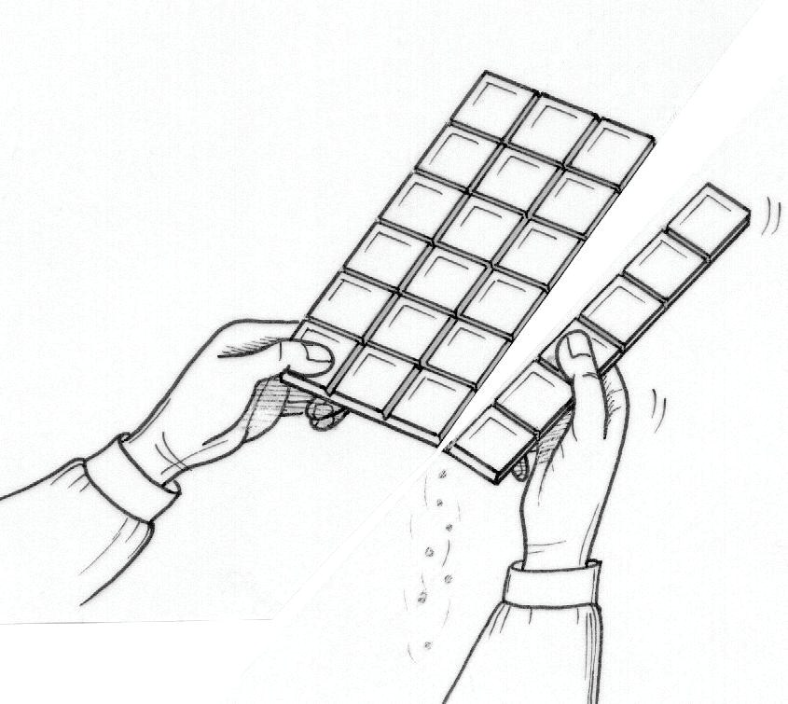 | Casse le chocolat en petits morceaux dans un saladier.
2 |  | 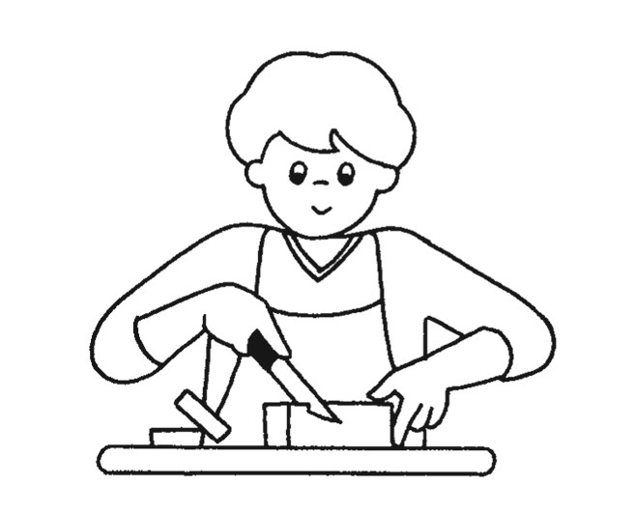 | Ajoute le beurre coupé en petits dés. Fais fondre au micro-ondes.
3 |  | 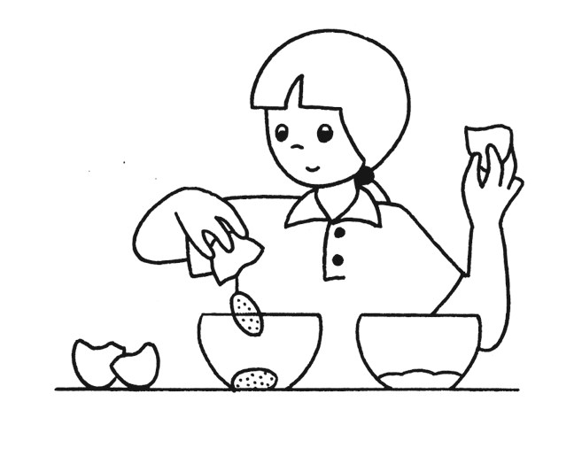 | Séparer les jaunes des blancs.
4 |  |  | Quand le beurre a bien fondu dans le chocolat, aoutes-y les jaunes d’oeufs, le sucre vanillé et le sucre glace. Mélange bien !
5 |  | 2h | Mets la pâte au frigo pendant au moins 2 heures.
 | 6 | 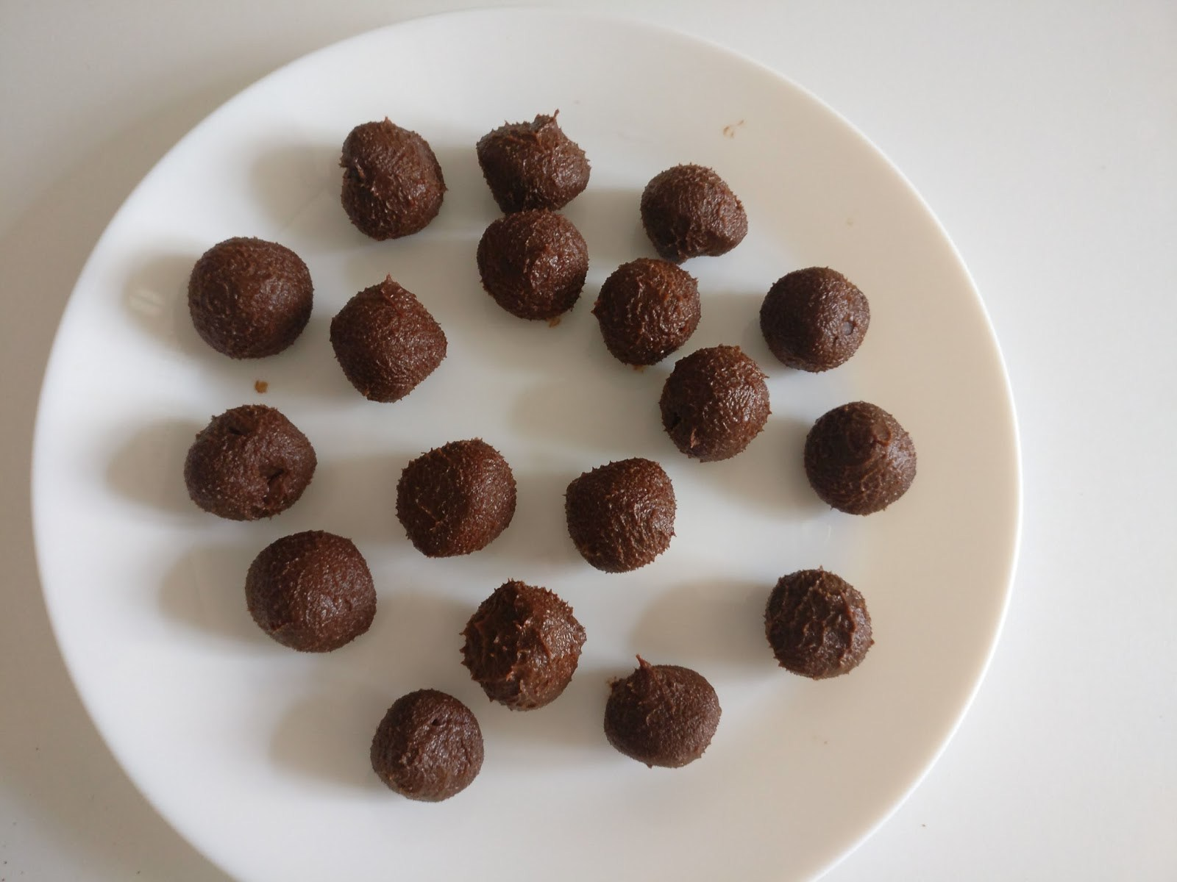 | Forme des petites boules de pâte à la main. Roule-les dans le sucre glace et place-les sur une assiette.
l

